**Manual de Usuario “Proyecto”:**

Un manual de usuario es un documento que proporciona información detallada sobre cómo utilizar un producto, sistema o servicio. Su objetivo principal es orientar a los usuarios en la correcta utilización y aprovechamiento de todas las funcionalidades que ofrece. A continuación, te explicaré las principales características y funcionalidades de un manual de usuario:

1. Introducción: El manual de usuario comienza con una introducción que presenta el producto o sistema y proporciona una visión general de su propósito, características y beneficios. También puede incluir información sobre la estructura del manual y las convenciones utilizadas.

2. Instalación y configuración: Si el producto requiere instalación o configuración, el manual de usuario incluirá instrucciones paso a paso para llevar a cabo estos procesos. Puede incluir requisitos de hardware o software, recomendaciones previas a la instalación y pasos detallados para realizar la configuración inicial.

3. Navegación y diseño de la interfaz: El manual de usuario describe la interfaz del producto o sistema, explicando cada elemento y su función. Proporciona información sobre cómo navegar por las distintas secciones, menús y opciones disponibles, así como cómo utilizar botones, enlaces, formularios u otros elementos interactivos.

4. Instrucciones de uso: Esta sección constituye el núcleo del manual de usuario, ya que explica en detalle cómo utilizar las diversas funcionalidades del producto o sistema. Proporciona instrucciones paso a paso sobre cómo llevar a cabo diferentes tareas, utilizando ejemplos, capturas de pantalla o diagramas para ilustrar los pasos necesarios. También puede incluir consejos, recomendaciones o mejores prácticas para obtener mejores resultados.

5. Solución de problemas: El manual de usuario incluye una sección dedicada a la resolución de problemas comunes que los usuarios pueden encontrar. Enumera los problemas frecuentes, junto con sus posibles causas y soluciones. Además, puede proporcionar información sobre cómo ponerse en contacto con el soporte técnico en caso de dificultades adicionales.

6. Mantenimiento y actualizaciones: Si el producto o sistema requiere mantenimiento regular o actualizaciones, el manual de usuario puede proporcionar orientación sobre cómo llevar a cabo estas tareas. Puede incluir instrucciones para realizar copias de seguridad, limpieza, ajustes o cómo aplicar actualizaciones de software.

7. Glosario y referencia: Al final del manual, es común incluir un glosario de términos utilizados y una sección de referencia que contiene información adicional, como atajos de teclado, comandos especiales o enlaces a recursos externos relevantes.

La calidad de un manual de usuario radica en su claridad, concisión y en su capacidad para proporcionar instrucciones completas y comprensibles para los usuarios. Un buen manual de usuario facilita la adopción y el uso efectivo del producto o sistema, mejorando la satisfacción del usuario y minimizando errores o problemas derivados de una comprensión insuficiente.

**Login:** Con el presente el usuario podrá ingresar al sistema por medio de las credenciales impuestas en un archivo .txt adjunto llamado “Readme”. Posterior a ello debe de pulsar el botón “Ingresar” para validar ambos datos solicitados.

El sistema automáticamente va a dar una bienvenida por el acceso al sistema.

**Menú:** El administrador del sistema contará con un menú con el cual puede verificar el inventario de mercadería disponible, así como la realización de compras y ventas por medio de los dos portales que existen para realizar compras.

**Módulo Inventario:** Por medio del presente podemos contar con un amplio catálogo explicativo, con el cual podemos contar con un control considerable de todos los productos en Stock, así como el nombre de los proveedores a los cuales le compramos la mercadería, estos pueden ser empresas como tal o comerciantes mayoritarios.

Por último, encontraremos dos data grid view con los cuales llevaremos un control de todas las ventas y compras enlistadas por medio de un contador según la cantidad de compras realizadas.

Este módulo será útil en cuando a la verificación de cada artículo ingresado a la base de datos, tanto existente como nuevo. Cuenta con un botón para regresar al menú principal.

**Vender:** Dentro de este módulo el usuario podrá registrar todas las ventas solicitadas por sus clientes, contando con un menú de despliegue en cuanto al nombre del producto:

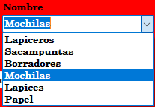

El cual facilitará la selección del artículo. Podrá llenar cada uno de los campos disponibles, *todos estos son obligatorios, ya que de lo contrario la información no podrá ser guardada por medio del botón “Realizar venta”.

Por medio de estos tres botones podremos controlar el módulo correspondiente, uno de ellos ya fue explicada la funcionalidad anteriormente. El botón “Actualizar cuadro” ayuda a cargar al Data grid view toda la información de la venta realizada traída de la base de datos.

Además, con la información de los text box podremos imprimirla a una impresora predeterminada:

Se activará este evento el cual inicia con la impresión de los documentos directamente.

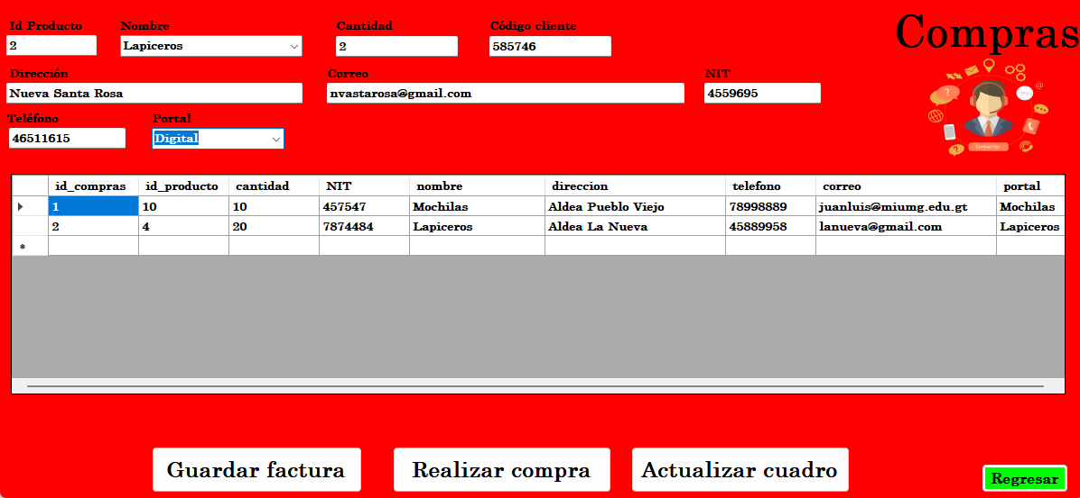

**Comprar:** Por medio del presente módulo en caso contrario de las ventas, acá se llevará el registro de todas las compras realizadas con los datos necesarios para emitir factura o guardar en este caso por medio del botón “Guardar factura”.

Contará con un menú de despliegue el cual contará con los distinto portales de compra, sean físicos o digitales.

Si la impresora no está lista para guardar la factura dará el siguiente mensaje:

Con este se solicita verificar la impresora y si posee algún problema para solucionarlo y que el sistema funcione correctamente.

Al pulsar sobre el botón “Realizar compra” devolverá el siguiente mensaje, el cual nos garantiza que la compra ha sido realizada con éxito.



Verificando lo antes dicho dentro del Data grid view con la información ingresada. El presente módulo también cuenta con un botón regresar, el cual nos devolverá al menú principal.